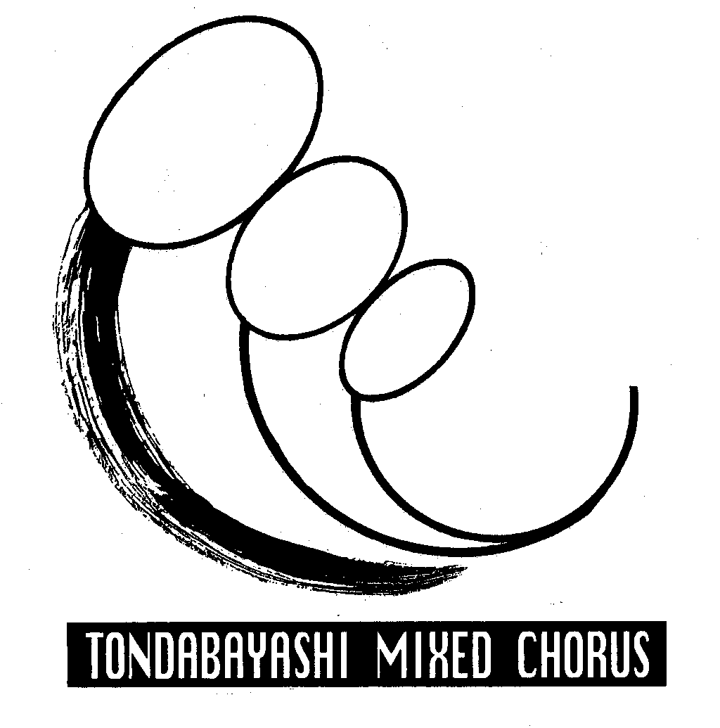
１
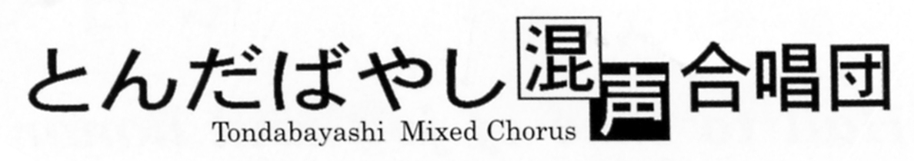

２０１０年９月４日 作成責任及び文責 古畑 等

九月がやってきました。七月の定演ＤＶＤなどご覧になった方も多いでしょう。アンケートによると、「この団は歌声や雰囲気がいつも爽やかで暖かく、期待を裏切らない。」というお誉めをいただきました。最高の賛辞ではないでしょうか。
まだ課題はあるようですが今まででは最高の演奏会になったようです。さて、もう次の舞台、コーラスフェスティバルです。演奏曲は貞松先生から別記のように発表がありました。合わせて「次の演奏会曲」の練習が始まっています。個人での音取り練習等しっかりやっておき、練習で集まったときは、「ほう皆さん、なかなかやりますなあ」と貞松先生を安心させたいと思います。（出来る範囲でという事で。）

トピックス：東混太田真紀先生ご来場。
「定演のＤＶＤ見ました。すばらしい演奏になりました。今後の課題を言えば『ＰＰにしていく勇気』がもっとつくといいです。特にｆｆ～ｍｆ～ｍｐとディミヌエンドしていく動きはプロでも難しい。今後もはげんでください。」など、毎回貴重なご助言を頂いています。太田先生はまれな偶然の縁で当団に関わってくださったプロ。これからも懇意にしていただきたく思います。
なお来年６月、当団の演奏会後、すばるホールでリサイタル予定とか。皆さん、聴かせていただくだけでなくできることで協力しましょう。
定演を終えて（貞松先生から）
「次年度へ向けては、なるべく早く曲を決定し、音取りは年内に全てすませるつもりです。年明けから歌いこみにかかりたいと考えています。」というお話でした。
（関連して別紙練習日程では秋から春の期間に練習強化されていきます）

八月七日(土)
ＶＴは井関先生。「口元はあえて大きく開かずにあごを下げるようにすると、よく響きます。」と、響かせる練習、高音部を前に回して出す発声を指導していただきました。
練習は、ＳＡとＴＢに別れての音取り。
「富田林市歌」「小板橋」をコーラスフェスで全員演奏するので音取りをしました。
また、「いきぬくいのち」の音取り確認と全体アンサンブルをしました。
コーラスフェスは「アニメ（下記）と河口」です。通し練習しました。
八月二十一日（土）
井関先生のＶＴ。ひさしぶりに「カデンツ※」の発声でした。和音でクレッシェンド・ディミヌエンドをしましたが、音を次第にppにしていくのが結構難しかったです。これは大事な練習になりました。
練習曲は、新譜（唱歌の四季）も含めて「市歌」「小板橋」、「アニメＰ４５以降」、
「筑後川の河口」「生き抜くいのち」のパート練習で音の確認、その後アンサンブルをしました。
定演あけなのか、もう忘れている個所多数で、先生も苦笑でしたよ。再度楽譜確認をしましょう。
東混太田さんご来場でした。（上記）
※カデンツ：ドミソ、ドファラ、ドミソ、シレソ、ドミソという和音で声を合わせてする発声です。

○団員異動：新規ご入団、Ｓ國本芙花さん（準団員）・Ｓ喜田ひふみさん。熱烈歓迎・ようこそ！！
○新曲楽譜販売：次回演奏会用新譜。「唱歌の四季（東混愛唱曲）」１５００円。Ａ米沢さんまで。
ぱっと見は平易に見えますが、さすがは三善作品ですよ。最後はすごいですよ。！！！
○選曲会議報告：Ｂ坂東さんから（別記）
○定演お客様アンケート（Ｔ本多さんの集計）の報告：団長から（別記）
○コーラスフェスティバル、９月１２日（日）：演奏曲は宮崎アニメ（P45やさしさに包まれたなら～
ラスト）・筑後川｢河口｣。譜持ち・譜なしどちらもＯＫです。「富田林市歌・小板橋」歌います。
１９団体出演。当団は第１部のラスト、１０番目です。
案内資料出ています。全団員、受取り確認してください。集合・服装・役割分担・座席等、別紙確認願います。打ち上げ会参加希望者は必ず申し込んでください。当日の飛び入り参加はできません。参加費、団員１名１００円。（団会計から支出）
○定演記念写真販売：申し込みはＡ楢崎さんまで。
○定演ＤＶＤ販売：記録のＤＶＤ・ＶＨＳテープ・ＣＤ販売中。井関先生のお世話です。
○９月以後の日程表配布：１２月１８日は昨年のような団員交流は行わず通常練習に親睦の会を合わせた内容になるようです。
○合同運営会議：今後の活動について９月１８日に行われます。詳細は後日報告します。
○有志キャンプ（９月２５日）まだ申し込みＯＫですよ。早めに古畑までお知らせを。（女性歓迎）
ヤマカズ先生。八尾へご来演
十二月十一日（土）午後三時・八尾プリズムホール・大阪フィルハーモニー・５０００円～３０００円（Ｔ芝田さんご提供・パンフ古畑あずかり・当団の練習オフ日でーす）

シャンテ担当者古畑 等から：皆さんの原稿をお願いします。新入団等、未投稿の方は積極的にお願いします。下記のメルアドで古畑までご投稿していだだけます。１００６ｆｍｈｉｙ＠ｊｃｍｏ．ｚａｑ．ｎｅ．ｊｐ
※団ホームページ 団員専用コーナーへは次のID番号でお入りください。 →

選曲会議から：Ｂ坂東さん
次年度（２０１１年６月２６日に決定）第１５回記念定期演奏会の演奏曲が決定しました。
第１ステージ：新曲「唱歌の指揮」、第２ステージ「少年少女合唱団」、第３ステージ「葉っぱのフレディ」「生きぬくいのち」他。（あとの小品曲は愛唱歌集から出されるという見通しです。）

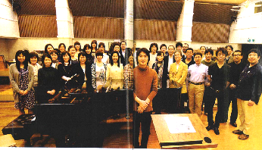
本多さんおまとめの定演お客様アンケートから（団長）
○観客数は８６３人。アンケート回答３５０人。内訳６８％は団員の集客努力。１０％は先生方のご努力。８％は招待客。なお合唱現役・経験者のご来場は３０パーセントでした。（泉北混声の方がたも多数来られていました。今後「筑後川」を演奏されるようですよ。）
○今回のベストテン！①筑後川（やっぱりなあ）・②さんぽ・③落葉松（やっぱりなあ）・④りんご追分（おお！近藤さん）⑤死んだ男の・・・・⑥翼・⑦おんがく・⑧樫の木・⑨赤いスイートピー（ええっ、これは意外！）・⑩ＨＡＮＡ（ううむ、これも意外！） （風がや大地讃頌の好評が多数ありましたが、お客様総体では案外こういう結果なんですねえ。シャンテ子）
団員投稿：「暗譜への挑戦」 （匿名希望）Ｔさん
定演へ向けての暗譜で、上田さん作成の労作・魚の骨」．「シャンテ]の投稿文とても参考になりました。にもかかわらず、暗譜はいまひとつ。この反省に立って、来年の定演には全曲暗譜を決意しました。
- 新譜を戴いたら、直ぐ練習に取り掛かる。初めから暗譜を目標として、私なりの練習方法を編み出す。
- 暗譜できるまで何回でも繰り返し練習する。
- 独習としての予習と復習を徹底的に行う。
- 団の練習では集中する。各パートが寄っての全体練習では楽譜を見ない。指揮者を良く見る。ピアノを良く聴く。自分の声を良く聴く。その上にたって同じパートの声，次に他のパートの声を聴く、これらの訓練。そして歌うことに余裕を持つ。
具体的には、 [生きぬくいのち]の独習は定演後の3日目から取り組みました。7月31日の第1回の団練習をワン・ステップとして目標設定しました。
その目標は，a 歌詞から『詩』の読み起こし、テナーの歌詞、この2つを別紙に書き起こす。これは詩の内容と流れを掴むための作業です。詩を暗記し、暗誦する。
b 譜面読み。音取りは1つ1つの音符の音の高さを、ピアノのキーをたたいて聴き、発声する。音程も同じ作業をする。
c ,歌詞付け。譜読みができたら、歌詞をつけて歌ってみる。
予習としての独習では、「生きぬく いのち」116小節を7区分し、ローマ字
で区分練習名をつける。練習区分ＡからＢ，Ｃへと順番にb,c,の方法で練習。まず、1小節ずつ細かく区切って練習し、ある程度できば、4小節ぐらいの切りの良いところでまとめて繋げて練習する。その際、最初から暗譜を心掛ける。
何回練習しても覚えにくい箇所は後回しにし、次に進む。気がのらない時は10分でも良い。ともかく毎日練習をする。
リズム練習。疎かになりやすい。私の場合、足でテンポ（拍）をとり、手を叩いてリズムをとる練習をする。
テンポ練習。「生きぬく いのち」は速さ112と指定されているので助かる。メトロノームでその速さを聴いてみる。リズムに合わせて音名を発声しながら音程練習。初めはテンポを落として練習。メトロノームに合わせて練習するのはとても難しいものです。
忘れることの大切さ。私も72才、もの忘れが多い。家での練習が毎日続けば精神異常を起こしそうになる。暗譜しても直ぐ忘れるので、それが気になってメンタル面ではよくない。忘れるから正常な精神が保てると開き直る。気が楽になったところで暗譜に再び挑戦する。この繰り返しと思います。
音名と歌詞の両方で暗譜することに挑戦しています。8月7日の団レッスンでは楽譜を手に持っていても、ほぼ暗譜で練習できました。1ヶ月で暗譜できるのではないかと自負します。これも定年退職して時間があるから。あとは忘れないように何回も歌うことと思います。2010,8,8 テノールＴ （すばらしいチャレンジ精神あふれた投稿、感謝します。匿名原稿も歓迎します。シャンテ子）
Ｔ岡田さんご提供。東京混声の皆さんと山田和樹先生、山田茂先生の近映像です。これがトウコンの練習場なんですねえ。（中央公論誌掲載）
ヤマシゲ先生は定年後、東混の副指揮に就任なさったそうです。おめでとうございます。今後もその熱いご指導を賜ればと願ってやみません。
なお昨日３日。いずみホールでシャンテ子他が大阪公演鑑賞し、ミラクルヴォイスを堪能してきました。
「音楽の産まれる場」での山田和樹マエストロの言葉。（上の写真と共に中央公論誌掲載の文です。）
指揮者は料理人に似ている。フランス語ではそのまま「シェフ」。今日は東京混声合唱団特別講演会のリハーサル初日。曲のイメージはおよそ三カ月前から考え始める。作曲家ではないので素材をつくり出すことはできないけれども、煮るか、焼くか、炙るか――。指揮者には調理法の選択権は与えられている。食材にも個性の強弱があるので、いろいろと手を加えよう、素材をそのままにさっと仕上げよう、などと考えてみる。練習の段階で本番と同じ完成度を求める指揮者もいるが、本番で目指すのは１００ではなく１２０とか２００の世界なので、若干のあいまいさを残すことがかえって良い結果になることもある。言葉で伝え過ぎると、失われてしまうものも小さくないのだ。めざすのは、自分が客席にいて満足できる演奏会。お客さんにはディズニーランドのようにリピーターになってもらいたいし、私だってつまらない演奏会だったら寝てしまうだろうから。（中央公論誌2010年6月号から抜粋）

